

МІНІСТЕРСТВО ОСВІТИ ТА НАУКИ УКРАЇНИ
НАЦІОНАЛЬНИЙ ТЕХНІЧНИЙ УНІВЕРСИТЕТ УКРАЇНИ
«КИЇВСЬКИЙ ПОЛІТЕХНІЧНИЙ ІНСТИТУТ
імені ІГОРЯ СІКОРСЬКОГО»

Навчально-науковий інститут прикладного системного аналізу
Кафедра системного проектування

Звіт
про виконання практичної роботи №5
з дисципліни «Паралельні обчислення»

Виконав:
студент III курсу, групи КН-32
Майстренко Ілля Ігорович

Київ – 2026
Хід роботи
1. Спроектувати веб сервер для хостингу статичного контенту. Можна обирати довільну технологією, вимогою є програмування на транспортному (четвертому) рівні стеку OSI (з допомогою сокетів).
2. Веб-сервер повинен опрацьовувати http запити з багатьох клієнтів. Реалізуємо GET відповідно до протоколу HTTP 1.1. RFC9112 RFC9110 Root-запит веде на index.html (приклади запитів “GET http://localhost:8080”, “GET http://localhost:8080/second_page.html”).
3. Захостити щонайменше 2 веб-сторінки (текст файлів наведено в Додатку 1, або можете додати власні). При цьому повинні оброблятися неіснуючі сторінки. (404 відповідь)
4. Провести навантажувальне тестування з допомогою сервісів jMeter або Locust. Визначити точку відмови в кількості паралельних клієнтів.
5. Зробити висновки, припустити яким чином можна зробити сервер більш ефективним і підвищити його здатність тримати навантаження.
6. (*) Додаткове завдання на плюс 1 бал – оптимізувати веб-сервер, зробивши його неблокуючим.

ХІД РОБОТИ
Спочатку створимо сам код серверу. Наведу його нижче:
#include <winsock2.h>
#include <ws2tcpip.h>
#include <iostream>
#include <fstream>
#include <sstream>
#include <string>
#include <thread>

#define PORT 7890
#define ROOT_DIR "static"

using namespace std;

string readFile(const string& path) {
ifstream file(path, ios::binary);
if (!file.is_open()) return "";
ostringstream ss;
ss << file.rdbuf();
return ss.str();
}

void sendResponse(SOCKET client, const string& status, const string& content) {
ostringstream response;
response << "HTTP/1.1 " << status << "\r\n";
response << "Content-Length: " << content.size() << "\r\n";
response << "Content-Type: text/html\r\n\r\n";
response << content;
send(client, response.str().c_str(), response.str().length(), 0);
}

void handleClient(SOCKET clientSocket) {
char buffer[4096];
int received = recv(clientSocket, buffer, sizeof(buffer) - 1, 0);
if (received <= 0) {
closesocket(clientSocket);
return;
}
buffer[received] = '\0';

istringstream request(buffer);
string method, path, version;
request >> method >> path >> version;

if (method != "GET") {
string body = "<html><body><h1>405 Method Not Allowed</h1></body></html>";
sendResponse(clientSocket, "405 Method Not Allowed", body);
closesocket(clientSocket);
return;
}

if (path == "/") path = "/index.html";

string filePath = string(ROOT_DIR) + path;

string content = readFile(filePath);
if (content.empty()) {
string body = "<html><body><h1>404 Not Found</h1></body></html>";
sendResponse(clientSocket, "404 Not Found", body);
} else {
sendResponse(clientSocket, "200 OK", content);
}

closesocket(clientSocket);
}

int main() {
WSADATA;
if (WSAStartup(MAKEWORD(2, 2), &wsaData) != 0) {
cerr << "WSAStartup failed." << endl;
return 1;
}

SOCKET serverSocket = socket(AF_INET, SOCK_STREAM, IPPROTO_TCP);
if (serverSocket == INVALID_SOCKET) {
cerr << "Socket creation failed." << endl;
WSACleanup();
return 1;
}

sockaddr_in serverAddr;
serverAddr.sin_family = AF_INET;
serverAddr.sin_addr.s_addr = INADDR_ANY;
serverAddr.sin_port = htons(PORT);

if (bind(serverSocket, (SOCKADDR*)&serverAddr, sizeof(serverAddr)) == SOCKET_ERROR) {
cerr << "Bind failed." << endl;
closesocket(serverSocket);
WSACleanup();
return 1;
}

if (listen(serverSocket, SOMAXCONN) == SOCKET_ERROR) {
cerr << "Listen failed." << endl;
closesocket(serverSocket);
WSACleanup();
return 1;
}

cout << "Server started at http://localhost:" << PORT << endl;

while (true) {
SOCKET clientSocket = accept(serverSocket, NULL, NULL);
if (clientSocket == INVALID_SOCKET) {
cerr << "Accept failed." << endl;
continue;
}
thread(handleClient, clientSocket).detach();
}

closesocket(serverSocket);
WSACleanup();
return 0;
}

index.html:
<!DOCTYPE html>
<html>
<head>
<title>Головна сторінка</title>
</head>
<body>
<h1>Це головна сторінка</h1>
<p>Перейти на <a href="/second_page.html">другу сторінку</a></p>
</body>
</html>

index2.html:
<!DOCTYPE html>
<html>
<head>
<title>Друга сторінка</title>
</head>
<body>
<h1>Це друга сторінка</h1>
<p>Повернутися на <a href="/index.html">головну сторінку</a></p>
</body>
</html>

Файл тестування locustfile.py:
from locust import HttpUser, task

class StaticWebUser(HttpUser):
@task
def load_index(self):
self.client.get("/")

@task
def load_second(self):
self.client.get("/index2.html")

@task
def load_404(self):
self.client.get("/unknown.html")

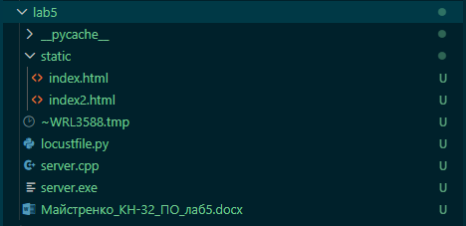
Рисунок 1 — Структура файлів

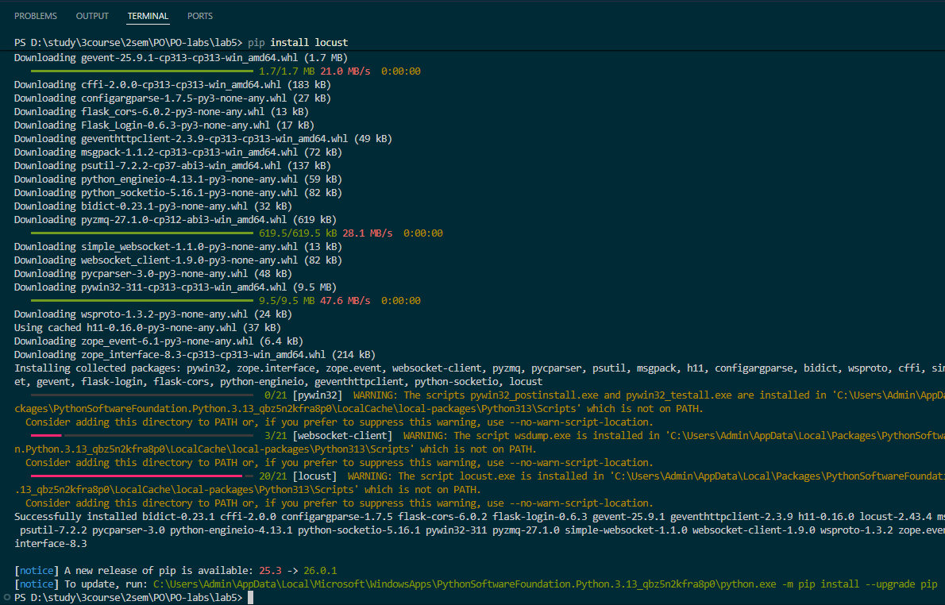
Рисунок 2 — Встановлення locust.
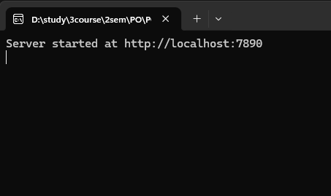
Рисунок 3 — Запуск коду сервера.
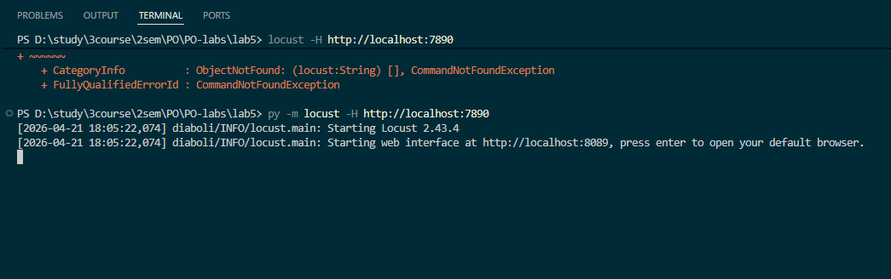
Рисунок 4 — Запускаємо locust з директорії, в якій у нас знаходиться файл

Тепер перейдемо за посиланням http://localhost:8089/

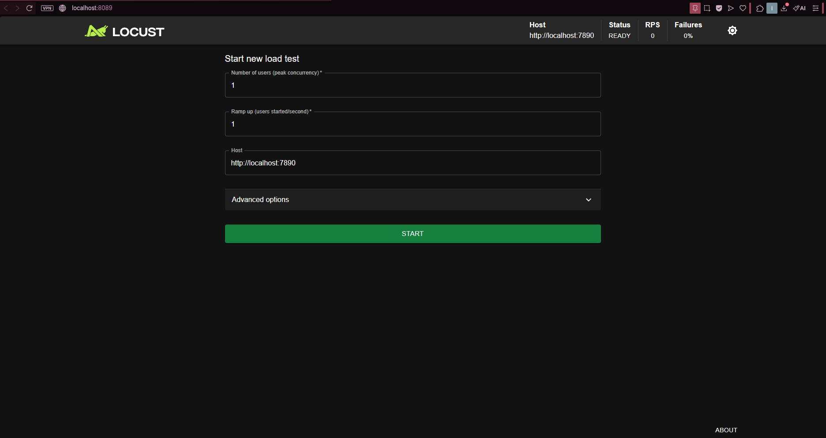
Рисунок 5 — Інтерфейс locust.
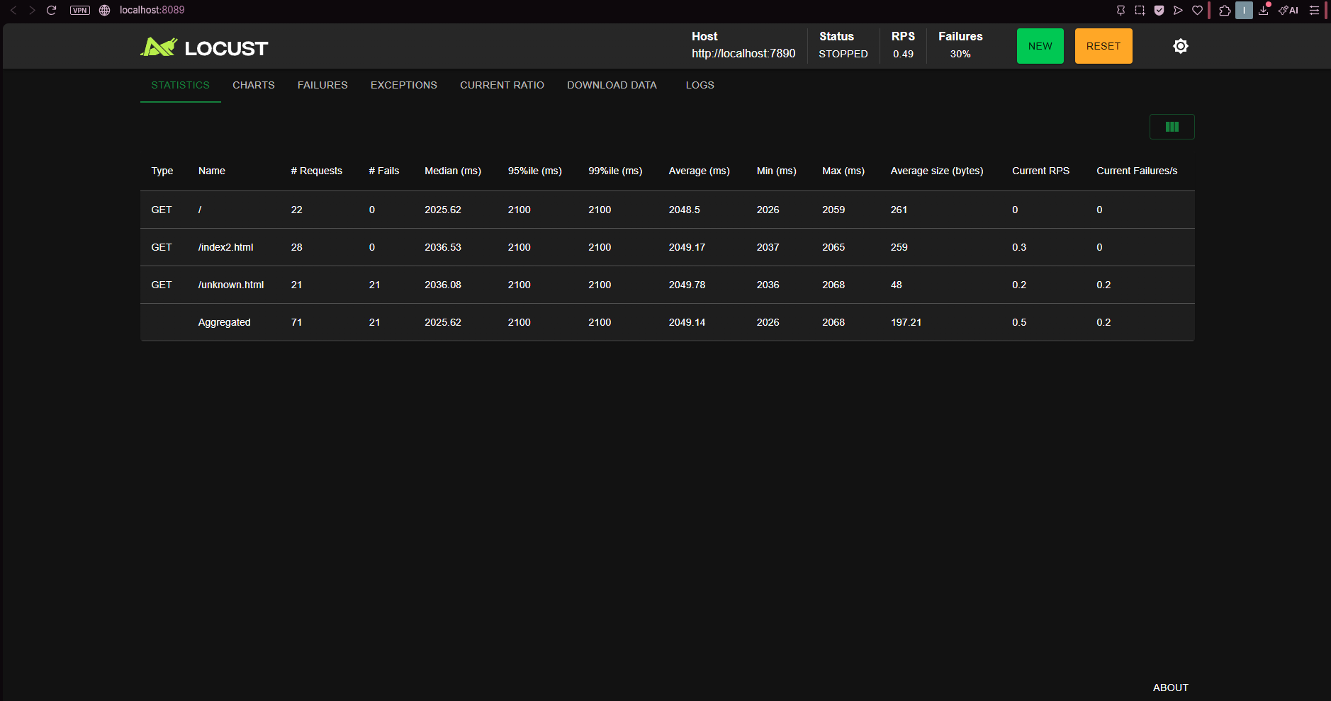
Рисунок 6 — Результати роботи програми.

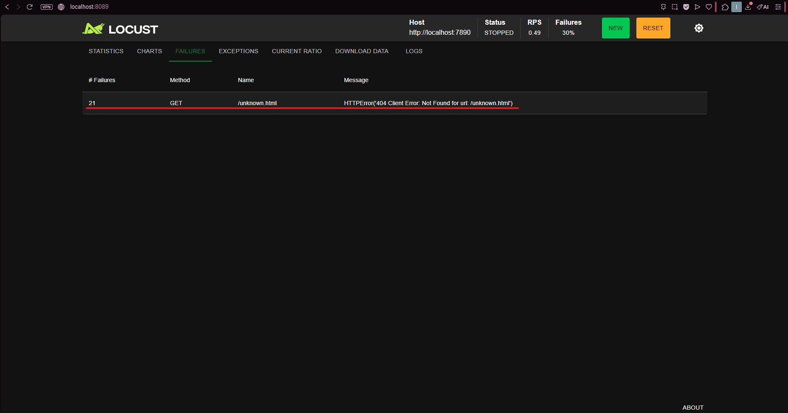
Рисунок 7 — Текст помилки для не існуючого сайту.

Як бачимо, не існуючий сайт повертає помилку 404, що прописана в коді. Тепер приберемо цей сайт та протестимо два основних. Для цього змінимо locustfile.py та перезапустимо locust
Протестуємо сервер на 5000 користувачів
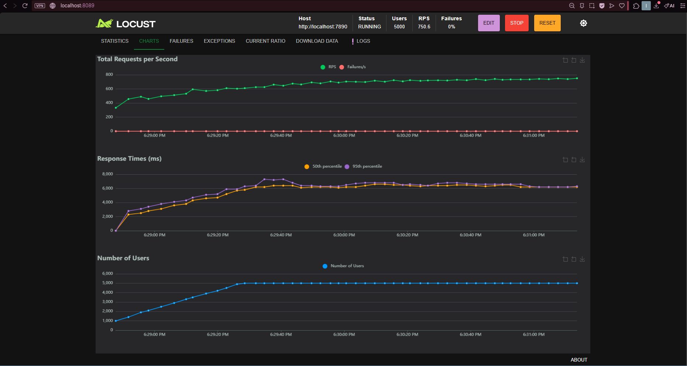
Рисунок 8 — Графіки для 5000 користувачів пікового навантаження.

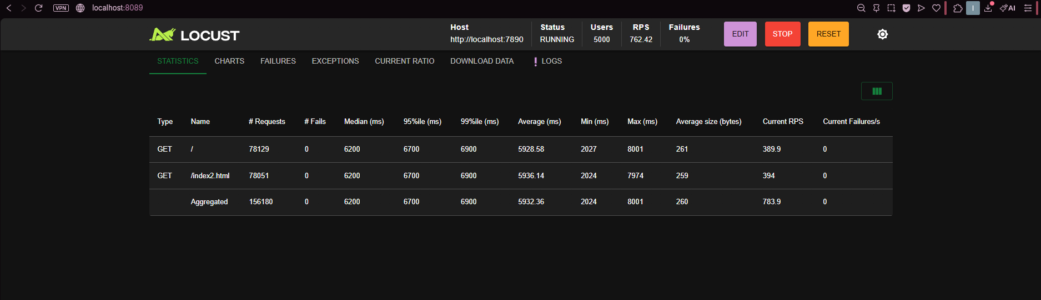
Рисунок 9 — 5000 юзерів одночасно.

Протестуємо сервер на 50000 користувачів
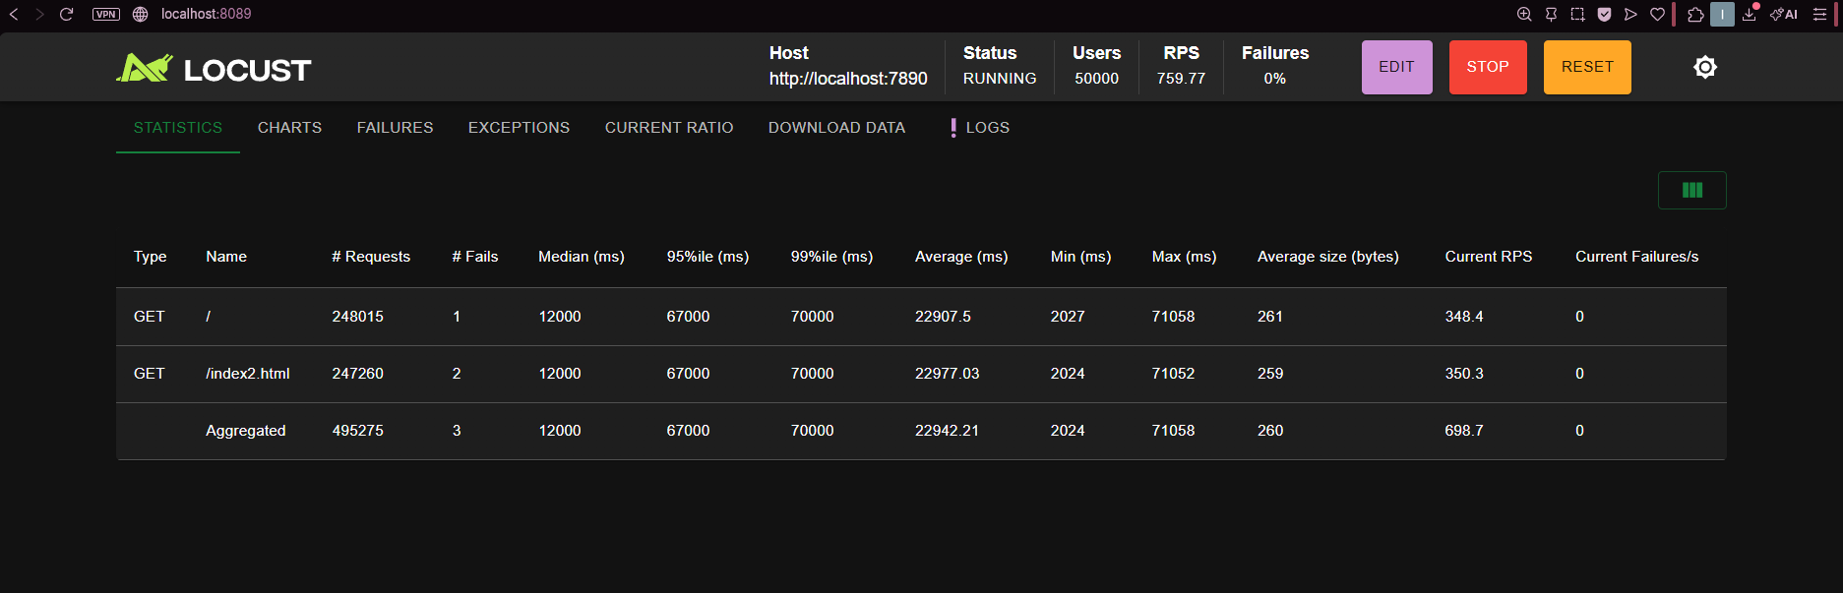
Рисунок 10 — 50000 юзерів одночасно.
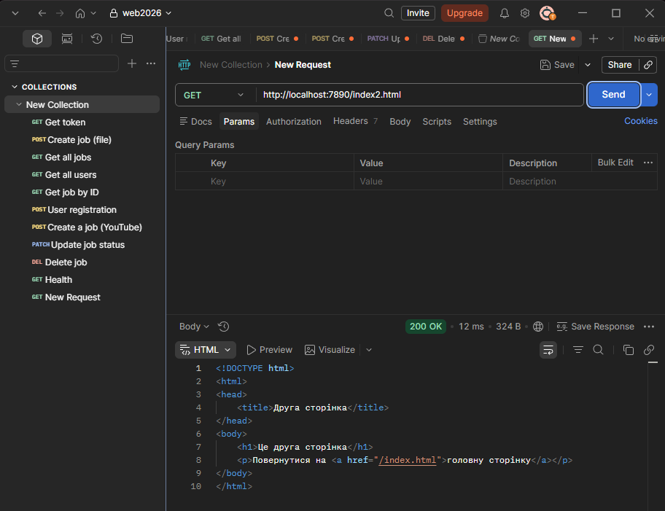
Рисунок 10 — Тестування сервера через Postman – index2.html
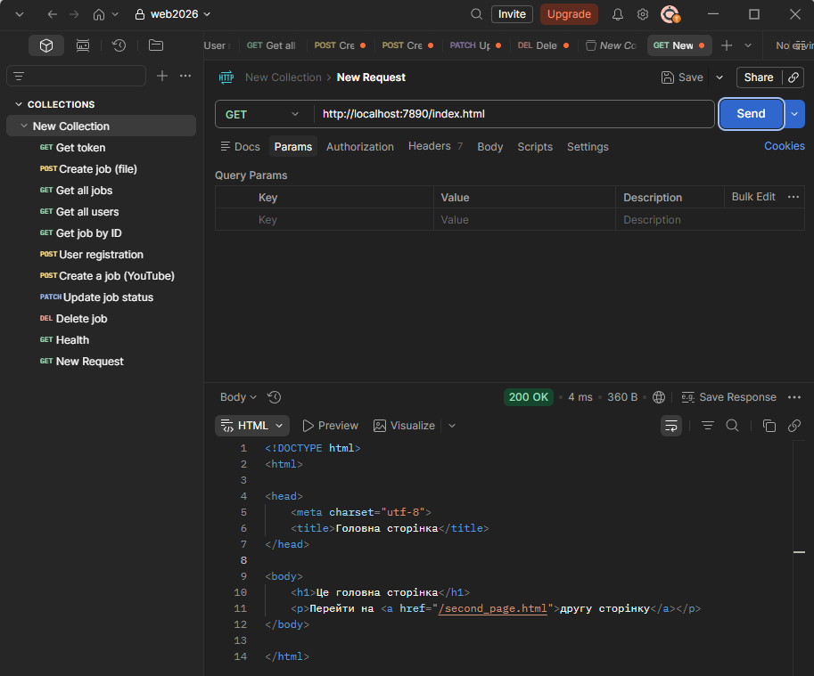
Рисунок 11— Тестування сервера через Postman – index.html
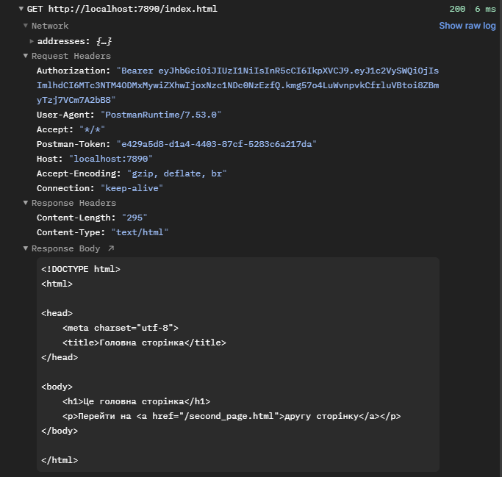
Рисунок 12— Структура запиту та відповіді
ВИСНОВОК
У ході виконання лабораторної роботи було реалізовано веб-сервер для обслуговування статичного контенту з використанням сокетів WinSock, тобто на транспортному рівні стеку OSI. Програма написана мовою C++ і працює напряму з TCP-з’єднаннями без використання готових веб-фреймворків, що дозволило детально зрозуміти принципи роботи мережевої взаємодії.
У процесі розробки було реалізовано обробку HTTP GET-запитів відповідно до базових вимог протоколу HTTP/1.1. Сервер приймає запити від клієнтів, парсить їх, визначає необхідний ресурс та повертає відповідну HTML-сторінку. Для root-запиту реалізовано перенаправлення на index.html, а для неіснуючих ресурсів — формування відповіді з кодом 404 Not Found.
Для забезпечення одночасної роботи з кількома клієнтами було використано багатопотоковість: для кожного нового підключення створюється окремий потік. Це дозволяє серверу обробляти кілька запитів паралельно, однак створює додаткове навантаження на систему при великій кількості клієнтів.
Також було створено кілька HTML-сторінок для перевірки роботи сервера та реалізовано їхнє коректне відображення через браузер. Окремо перевірено обробку помилкових запитів, що підтвердило правильність роботи серверної логіки.
Для оцінки продуктивності було проведено навантажувальне тестування за допомогою Locust. У ході тестування визначено, що сервер стабільно обробляє запити при невеликому та середньому навантаженні, однак при збільшенні кількості одночасних клієнтів зростає час відповіді через накладні витрати на створення потоків.
Отже, розроблений сервер демонструє базові принципи роботи HTTP та мережевого програмування на рівні сокетів. Для підвищення ефективності в подальшому доцільно використовувати пул потоків або неблокуючий підхід (non-blocking I/O), що дозволить покращити масштабованість та зменшити витрати ресурсів при великому навантаженні.

